

بیمارستان تخصصی و فوق تخصصی حشمتیه
کتابچه MSDS (برگه اطلاعات ایمنی) مواد شیمیایی موجود در بیمارستان تخصصی و فوق تخصصی حشمتیه

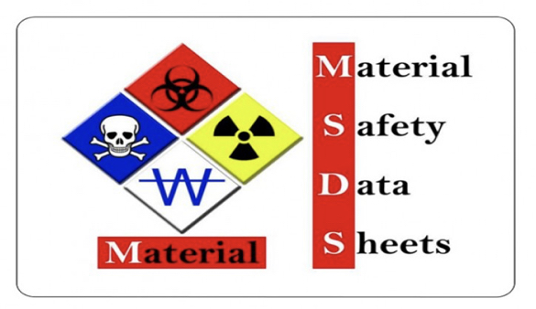

تهیه کننده:
نسیم یزدی
( کارشناس بهداشت حرفه ای)
خرداد 1399

مقدمه
امروزه با پیشرفت و توسعه صنعتی کشور و استفاده روزافزون از تکنولوژی جهت فرآوری، تولید و مصرف مواد شیمیایی در بخش های مختلف، تماس با مواد شیمیایی به شکلهای مختلف رو به افزایش است. استفاده بیش از 85000 نوع ماده شیمیایی در صنایع و افزایش سالانه بیش از 500-1000 ماده شیمیایی نوظهور و نوترکیب به لیست مذکور از سویی وعدم آگاهی شاغلین از اثرات مواجهه با این مواد، به گونه ای سلامت و ایمنی شغلی آنها را تحت تاثیر قرار داده است که حوادث ناشی از کار با مواد شیمیایی تنها به عنوان بخشی از اثرات کار با مواد شیمیایی، رتبه سوم رده بندی حوادث شغلی را به خود اختصاص داده است و بیماری های ناشی از کار با مواد شیمیایی نیز قابل توجه هستند. لذا چیزی که به ما کمک میکند تا از مواد شیمیایی در راه توسعه زندگی خویش بهره مند شویم و سلامت خویش را حفظ نماییم آگاهی از اثرات مواد شیمیایی و روش های ایمن کار با مواد شیمیایی است
MSDS یا SDS چیست؟
MSDSاز حروف اول کلمات (Material مواد)، (Safety ایمنی)، ( Data اطلاعات)، (Sheet برگه) تشکیل یافته است و به برگه ای اطلاق میشود که اطلاعات ایمنی ماده روی آن درج شده است.
MSDS یا برگه شناسایی ایمنی مواد شیمیایی، برگه های اطلاعات فنی میباشند که اطلاعات مربوط به مخاطرات ویژه، کارکرد ایمن و دستورالعمل های اضطراری و اطلاعات اساسی بهداشتی و ایمنی مواد شیمیایی را برای مصرف و کاربرد آنها در محیط کار توسط کارکنان بیمارستان در محلهای کاری را فراهم و مشخص می نمایند. وجود برگه اطلاعات ایمنی در کنار ماده مورد نظر، اطلاعاتی در اختیار مصرف کننده قرار میدهد که مصرف کننده با آکاهی از ماهیت ماده مزبور، قادر خواهد بود از خطرات و ضایعات ناشی از استفاده، جابه جایی و انبار نادرست آن در امان باشد، بدین ترتیب که اطلاعات مندرج درMSDS یاSDS هر ماده ای بیانگر این است که نحوه صحیح استفاده از آن باید چگونه باشد، در چه درجه حرارتی و چه نوع محیطی باید نگهداری شود، در انبار و جابه جایی آن چه نکات ایمنی باید رعایت شود و در صورت بروز خطر نحوه مقابله با عوارض آن چگونه خواهد بود.
به طور کلی MSDS شامل:
1.هویت ماده شیمیایی: در این بخش نام تجاری و کلیه اصطلاحاتی که برای شناسایی ماده استفاده شده توسط تهیه کننده MSDS مثل نام ماده، نام های مترادف، کد و یا شماره CAS No، وزن مولکولی، فرمول،

مشخصات ظاهری و همچنین نام شرکت، آدرس و تلفن تولید کننده، واردکننده و یا توزیع کننده به منظور دسترسی برای اخذ اطلاعات بیشتر در این بخش مشخص میگردد.
2.آشنایی با خطرات احتمالی: خلاصه ای از مهمترین خطرت ماده برای انسان و محیط زیست، تماس با چشم یا پوست، خوردن، تنفس، حریق و انفجار همچنین مهمترین علائم و عوارض مواجهه با ماده مثل مسمومیت ها که در انسان پیدا میشود در این بخش مشخص میگردد.
سمیت حاد و مزمن
- در صورتی که شخص به یکباره در معرض دوز بالای این مواد شیمیایی قرار گیرد فقط موجب بیماری وی میشود.
- بعضی از مواد شیمیایی بخاطر اثرات طولانی مدت و مزمن حائز اهمیت می باشند. مثل: آزبست
- برخی از مواد شیمیایی هر دو اثر حاد و مزمن را بهمراه دارند. مثل مونوکسید کربن
3.ترکیب یا اطلاعات مربوط به اجزا سازنده: بر اساس اطلاعات این قسمت کلیه ریسک ها و مخاطرات مربوط به ماده شیمیایی شناسایی میشود. اگرچه لازم به ذکر دقیق تمام جزئیات و ترکیبات در ماده شیمیایی ضروری نمیباشد، اشاره به نام ترکیباتی که دارای مخاطرات ایمنی بهداشتی می باشند ضروری می باشد.
4.اقدامات اولیه اورژانسی: هر نوع کمک رسانی لازم در مواقع لزوم و اضطراری به خصوص در زمان مواجهه حاد با ماده شیمیایی، و اطلاعات پزشکی در این بخش مشخص میشود. برحسب راه تماس و راه اثرگذاری ماده: تنفس، پوست، چشم و یا هرگونه وسیله خاصی که برای امدادرسانی لازم باشد در این بخش تعیین میگردد از جمله میتوان به لزوم استفاده از تجهیزات خاص حفاظتی در خصوص ماده اشاره نمود.
5.اقدامات اولیه در مواجهه با حریق: راه حل های مناسب برای اقدام در مواقع آتش گیری در این بخش تعیین میگردد. چه نوع وسایل خاموش کننده ای مناسب یا نامناسب میباشند. برای مثال در مواقع آتش گیری ترکیبات آلی مثل تولوئن از خامش کننده فوم، دی اکسید کربن و یا ماده شیمیایی خشک استفاده میشود و استفاده از آب ممنوع میباشد . همچنین برحسب بخارات و گاز های که به هنگام آتش سوزی متصاعد میشود، وسایل مناسب حفاظت فردی برای فرد آتش نشان ضروری است.
6.اقدامات اولیه در صورت ریختن اتفاقی ماده شیمیایی: اشاره به اقدامات لازم به هنگام نشتی و انتشار ماده مینماید. برای مثال اقدامات احتیاطی لازم برای دور کردن منابع احتراق، راه کنترل نمودن گردوغبار و یا گاز متصاعده و جلوگیری از تماس پوستی یا چشم، ملاحظات زیست محیطی از جمله جلوگیری از ورود ماده به چاه جذبی، هشدار سریع به همسایگان، راههای تمیز کردن محوطه نیز در این قسمت آورده میشود.

7.شیوه صحیح حمل و نقل و نگهداری: مکانیسم نگهداری، شرایط دما، رطوبت و نیز راه های مناسب نقل و انتقال در این بخش ذکر میگردد. برای مثال در بعضی از موارد استفاده از سیستم ارت برای مخازن نگهداری مایعات قابل اشتعال و یا استفاده از لامپهای ضد انفجار در محل نگهداری بشکه های تینر ضروری است.
8.حفاظت شخصی/ کنترل مواجهه: کلیه اقدامات لازم جهت به حداقل رساندن میزان مواجهه کاگر با ماده شیمیایی در این بخش مشخص میشود. راه های مهندسی و مدیریتی همیشه ارجح بر راه های حفاظت فردی می باشند. نوع وسیله حفاظت فردی لازم و مشخصات وسیله لازم در این بخش تعیین میگردد.
9. خواص فیزیکی و شیمیایی: مشخصات کامل فیزیکی (جامد، مایع، گاز) و رنگ، بو،PH، نقطه جوش، نقطه اشتعال، نقطه ذوب، ویسکوزیته، فشاربخار، دمای خود آتش گیری، وزن مخصوص و دانسیته و مواردی از این قبیل در این بخش ذکر میگردد.
10.پایداری و واکنش پذیری: زمان ماند ماده و چرخه عمل ماده در طبیعت، آلودگی آب ، خاک و هوا و میزان اهمیت تاثیرگذاری ماده و محیط نامناسب و خطرات تجزیه در محیط زیست در این بخش تعیین میگردد.
11.اطلاعات سم شناسی: کلیه اثرات سمی و عوارضی را که در انسان ایجاد میکند. راه های خروج ماده از بدن بعد از تماس، چگونگی تشخیص مواجهه با ماده و حتی مراقبت های پزشکی قبل از استخدام و دوره ای و اختصاصی در این بخش تعیین میگردد.
12.اطلاعات اکولوژیکی: زمان ماند ماده و چرخه عمل ماده در طبیعت، آلودگی آب، خاک و هوا و میزان اهمیت تاثیرگذاری ماده و مواد ناسازگار و محیط نامناسب و خطرات تجزیه در محیط زیست در این بخش تعیین میگردد.
13.دفع: راه های دفع ماده پس از استفاده، چگونگی دور ریختن پسماند را مشخص می نماید. راه های مختلفی برای دفع از جمله: سوزاندن معمولی، سوزاندن در شرایط خاص و تحت کنترل، دفع در landfill و غیره مد نظر میباشد.
14.نقل و انتقال: حمل و نقل در مسیرهای جاده ای، هوایی، دریایی و احتیاطات در این بخش تعیین میگردد.
15.قوانین و مقررات: بیان مقادیر مجاز و یا آستانه ی بروز عوارض و ذکر LD50، LC50، TLVtwa، TLVstel و میزان سرطانزایی و ......
16.سایر اطلاعات: محل نگهداری برگه های MSDS میباشد به گونه ای باشد که به راحتی و سهولت در دسترس باشد .MSDS باید حتما توسط سازنده و یا تهیه کننده به روزآوری شود و اطلاعات جدید و تکمیلی به صورت بارز در به روز آوری تعیین و مشخص گردد.

کارت MSDS و اطلاعات موجود در آن به همان ماده شیمیایی مربوط میشود و اصولا با مخاطرات ناشی از آن ماده ارتباط دارد. مخاطرات ناشی از مواد شیمیایی بسته به چگونگی استفاده از آنها متفاوت میباشد و باید در نظر داشت که کارت یا برگه MSDS عملا نمیتواند تمام مشکلات ناشی از کار با ماده را مشخص نماید و نمیتواند تمام جزئیات مربوط به استفاده از یک ماده ویژه را ارائه نماید اما کارتها یا برگه های MSDS ابزار اصلی کسب اطلاعات مربوط به خواص مواد شیمیایی محسوب میشود
MSDS ها باید به راحتی قابل دسترس برای کارکنان در محیط کار و در طول شیفت کاری آنها باشد.
به محض اینکه اطلاات جدیدی در دسترس قرار میگیرد یا هر سه سال یکبار به روز رسانی شود.
مسئولیت کارفرمایان:
- مطمئن شوند که MSDS جاری برای تمام مواد شیمیایی در محل کار قبل از شروع کار کارکنان با این مواد دریافت و حفظ میشوند. اگرMSDS جاری در دسترس نباشد، کارفرما باید بطور موقت آن محصول را انبار نماید تا MSDS آن ماده را از تحویل دهنده یا سازنده ماده دریافت ذنماید.
- به کارکنان آموزش دهند تا اطلاعات مربوط به msds را درک کرده و قادر به استفاده از اطلاعات آن جهت کار کردن ایمن با مواد شیمیایی باشند.
- Msds در محل کار در فایل، زونکن یا بانک اطلاعاتی کامپیوتری به سهولت در دسترس بوده و در تمام اوقات برای تمام کارگران قابل دسترس باشد.
- باید مطمئن شوند که MSDS بیش از سه سال از تهیه آن نگذشته باشد. مواد شیمیایی بطور مداوم بررسی شده و اطلاعات جدید میتواند روی اطلاعات ایمنی و بهداشتی MSDS تاثیر گذارد.
- MSDS دقیق و کامل برای تمام مواد شیمیایی وارداتی مورد مصرف در محل کار را بدست آورده و تهیه کنند.
- MSDS تمام مواد شیمیایی ترکیبی یا ساخته شده برای استفاده در محل کار را تهیه نمایند.
آشنایی با لوزی شناسایی خطر
علامت لوزی: روشی برای طبقه بندی خطرات یک ماده شیمیایی(توسطNFPA)
علامت لوزی که توسط NFPA طراحی شده است روشی بین المللی برای شناسایی خطرات مربوط به یک ماده شیمیایی خاص است. تا پرسنل بخش با استفاده از اطلاعات آن دچار صدمه و آسیب نشوند، این علامت خیلی مواقع در آزمایشگاه ها، مکان های نگهداری مواد شیمیایی یا روی ظروف مواد شیمیایی پیدا میشود. در

جدول زیر خطرات گوناگون در لوزی مربوطه بوسیله کدهایی به شکل عدد نشان داده شده که به ترتیب شدت خطر تقسیم بندی شده اند.
لوزی خطر دارای چهارخانه است
خانه بالایی مربوط به قابلیت اشتعال جسم میباشد.(رنگ قرمز)
خانه سمت راست قابلیت فعل و انفعال شیمیایی را نشان میدهد.(رنگ زرد)
خانه سمت چپ خطرات بهداشتی را نشان میدهد.(رنگ آبی)
خانه پایینی نشان دهنده ی خطرات خاص می باشد.(رنگ سفید)
قابلیت اشتعال
درجه 4: گازهای شدیدا قابل اشتعال و مایعات بسیار فرار و مکوادی که در حالت گرد و غبار در هوا تشکیل مخلوط انفجاری میدهند.( سولفید هیدروژن- استالدئید- اسید پیکریک)
درجه 3: مایعاتی که تقریبا در حالت نرمال مشتعل میشوند.( هیدروکسیل آمین- فسفر سفید- استایرن)
درجه 2: مایعاتی که جهت مشتعل شدن باید مقداری حرارت ببینند.( گلیسیرین-سولفور-روی )
درجه 1: موادی که قبل از اشتعال باید حرارت ببینند.( گلیسیرین- سولفور- روی)
درجه صفر: موادی که مشتعل نمیشوند.( اسید نیتریک-پراکسید سدیم- اسید سولفوریک)
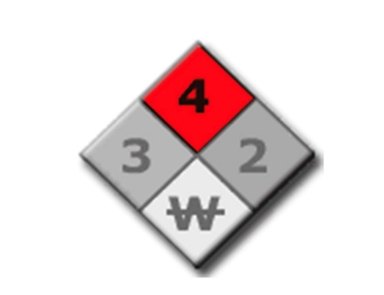
خطرات بهداشتی
درجه 4: موادی که مقدار کمی از بخارات آنها میتواند سبب مرگ شود.( هیدروژن سیانید)
درجه 3: موادی که خطر فوق العاده برای سلامتی دارند.( سولفید هیدروژن- هیدروکسید سدیم)
درجه 2: موادی که برای سلامتی خطرناک هستند.( اکسید اتیلن-نفتالین)

درجه 1: موادی که خطرات کمی برای سلامتی دارند.( کلسیم )
درجه صفر: موادی که تحت شرایط حریق نیز خطری برای سلامتی ندارند.( برنز- فسفر قرمز )


قابلیت فعل و انفعال شیمیایی
درجه 4: موادی که در حرارت و فشار معمولی قادر به تجزیه یا واکنش انفجاری است.( اسید پیکریک- تری نیترو تولوئن)
درجه 3: موادی که قادر به تجزیه یا واکنش انفجاری بوده ولی جهت این کار به چاشنی یا حرارت کافی نیاز دارند.( فلوئور)
درجه 2: موادی که در حالت ناپایدار بوده و تغییرات شیمیایی یافته ولی منفجر نمیشوند.
درجه 1: موادی که در حالت عادی پایدار بوده ولی در حرارت و فشار بالا ممکن است ناپایدار شوند و با آب واکنش نموده و انرژی آزاد نمایند.(روی)
درجه صفر: موادی که در حالت عادی حتی در شعله پایدار هستند و با آب واکنش نمیدهند.( ذغال چوب)

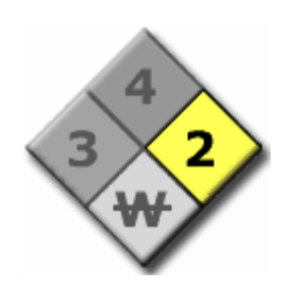

خطرات خاص
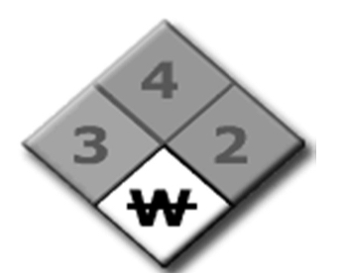
خطرات خاص شامل خطر واکنش با آب یا پلیمریزه شدن و یا خطر مواد رادیواکتیو را نشان میدهد.

مواد شیمیایی موجود در بیمارستان تخصصی و فوق تخصصی حشمتیه
ردیف | نام ماده شیمیایی | نام بخش
1 | فرمالین | اتاق عمل
2 | گلوتارآلدئید(سایدکس) | اتاق عمل
3 | بتادین | اتاق عمل
4 | متانول | آزمایشگاه
5 | اتانول 70درصد | آزمایشگاه
6 | گاز آنتونوکس | اتاق عمل
7 | گازN2O | اتاق عمل
8 | محلول ایزوفلوران | اتاق عمل
9 | گاز CO2 | اتاق عمل
10 | گاز اکسیژن | بخش های درمانی
11 | اسید کلریدریک | آزمایشگاه
12 | اسید سولفوریک | تاسیسات و آزمایشگاه
13 | آب اکسیژنه | اتاق عمل
14 | گازوئیل | تاسیسات
15 | میکروزد | کلیه بخش ها
16 | گریس | تاسیسات
17 | محلول پرپ | اتاق عمل
18 | وایتکس | کلیه بخش ها
19 | مایع دستشویی | کلیه بخش ها
20 | مایع ظرفشویی | کلیه بخش ها
21 | پودر لباسشویی | لنژری
22 | پودر کف شوی | لنژری
23 | جرمگیر | کلیه بخش ها
24 | درموسپت | کلیه بخش ها
25 | دکوسپت | کلیه بخش ها
26 | شیشه شوی | کلیه بخش ها
27 | محلول گمیسا | آزمایشگاه
28 | تولوئن | آزمایشگاه
29 | پرکلریدریک اسید | آزمایشگاه
30 | استیک اسید | آزمایشگاه
31 | روغن کمپرسور | تاسیسات
32 | دیسکلر | تاسیسات

مواد شیمیایی مصرفی به تفکیک بخش ها
آزمایشگاه
ردیف | نام ماده شیمیایی | نحوه استفاده | راه های تماس
1 | اسید سیتریک 50درصد
2 | اسید کلریدریک | رقیق شده | پوستی-تنفسی
3 | اسید سولفوریک |  | پوستی-تنفسی
4 | محلول گمیسا | خالص و رقیق شده | پوستی- تنفسی
5 | تولوئن | رقیق شده و خالص | پوستی- تنفسی
6 | پرکلریدریک اسید
7 | استیک اسید | رقیق شده | پوستی-تنفسی
8 | اتانول | رقیق شده | پوستی-تنفسی
9 | متانول | رقیق شده | پوستی-تنفسی

اتاق عمل
ردیف | نام ماده شیمیایی | نحوه استفاده | راه های تماس
1 | فرمالین | قرص و مایع | پوستی-تنفسی
2 | گلوتارآلدئید(سایدکس)
3 | بتادین | خالص | پوستی –تنفسی
4 | گاز آنتونوکس
5 | گازN2O
6 | محلول ایزوفلوران
7 | گاز CO2
8 | گاز اکسیژن
9 | آب اکسیژنه | رقیق شده | پوستی-تنفسی
10 | محلول پرپ

لنژری
ردیف | نام ماده شیمیایی | نحوه استفاده | راه های تماس
1 | وایتکس | خالص و رقیق شده | پوستی- تنفسی
2 | پودر رختشویی | خالص | پوستی
3 | پودر کفشویی | خالص | پوستی-تنفسی
4 | جرمگیر | خالص | پوستی-تنفسی

تمام بخش ها
ردیف | نام ماده شیمیایی | نحوه استفاده | راه های تماس
1 | وایتکس | خالص و رقیق شده | پوستی-تنفسی
2 | میکروزد | خالص و رقیق شده | پوستی-تنفسی
3 | درموسپت | خالص | پوستی-تنفسی
4 | مایع دستشویی | خالص | پوستی
5 | مایع ظرفشویی | خالص | پوستی
6 | دکوسپت | خالص | پوستی
7 | شیشه شوی | خالص | پوستی-تنفسی
8 | جرمگیر | خالص | پوستی-تنفسی
9 | گاز اکسیژن | خالص | تنفسی

تاسیسات
ردیف | نام ماده شیمیایی | نحوه استفاده | راه های تماس
1 | دیسکلر | خالص | پوستی-تنفسی
2 | روغن کمپرسور | خالص | پوستی-تنفسی
3 | گریس | خالص | پوستی-تنفسی
4 | گازوئیل | خالص | پوستی-تنفسی
5 | اسیدسولفوریک | خالص | پوستی-تنفسی

دستورالعمل ایمنی مواد شیمیایی:
- قبل از استفاده از هرنوع ماده شیمیایی حتما برگه اطلاعات مواد شیمیایی ( MSDS ) را مطالعه نمایید.
- تمام مواد شیمیایی باید دارای برچسب معرفی کننده ماده شیمیایی باشند.(labling )
- همیشه دستورات و توصیه های کارخانه سازنده ماده شیمیایی را رعایت نمایند.
- مواد شیمیایی آتشگیر را دور از گرما، نورمستقیم آفتاب و شعله نگهدارید.
- در مناطقی که خطر انفجار و اشتعال دارد سیگار نکشید.
- مواد شیمیایی حتما باید در محلی نگهداری شوند که دارای سیتم تهویه باشد.

- هنگام استفاده از هرگونه ماده شیمیایی حتما از وسایل حفاظت فردی استفاده نمایید.
- از نگهداری مواد شیمیایی در کنار دستگاه های برقی و جرقه زا خودداری کنید.
- ظروف نگداری مواد شیمیایی باید از مواد مقاوم در برابر خوردگی و آتشگیری باشند.
- در محل نگهداری مواد شیمیایی حتما وسایل اطفا حریق نصب کنید.
- شماره تلفن های اضطراری در محل نگهداری مواد شیمیایی انبار ها نصب شود.
- پرسنل باید آموزش های لازم در مواقع بروز حوادث را فرا گیرند.
- حتمادوش اضطراری در منحل انبار های مواد شیمیایی نصب شود.
- چشم شوی اضطراری باید در فواصل مشخص و معین مطابق دستور سازنده مهیا شود.
- محل نگهداری کپسول های آتشنشانی و فایرباکس مشخص در دسترس باشد.
- راه های ورودی و خروجی مجزا باشد.
- تابلوهای راهنما ( خروج اضطراری ) حتما در محل نصب شود.
- پرسنل آموزش های لازم در زمان بروز حوادث را گذرانده باشند.

هشدار ها و علائم ایمنی
برای اینکه بتوانیم در برخورد با مواد خطرناک، به خوبی از برچسب های ایمنی الصاق شده بر روی آنها استفاده کنیم باید مفهوم شکل ها و حروف نشان داده شده در جدولهای زیر آشنا باشیم.

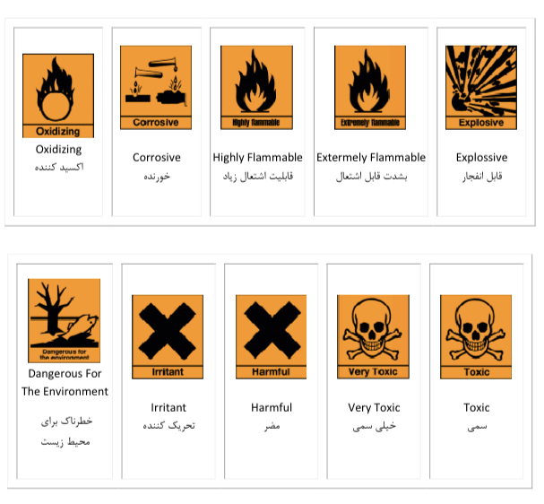

نحوه برخورد در صورت ریخته شدن مواد شیمیایی
- اغلب کارخانجات تولیدکننده مواد شیمیایی آزمایشگاهی طی جداول انتشار یافته خود روش های مقابله با ریختن اسن مواد را توصیف میکنند. جداول و کیت های مربوط به ریختن این مواد نیز به شکل تجاری قابل تهیه هستند. مدیریت هر آزمایشگاه موظف است ملزومات زیر را تهیه و به منظور دسترسی به آنها در مواقع لزوم در محل مناسب قرار دهد.
- جداول اعلام شده توسط کارخانه تولیدکننده مواد شیمیایی
- کیت های مناسب برای استفاده به هنگام ریختن مواد شیمیایی
- پوشش های محافظتی نظیر دستکش های لاستیکی مقاوم و مستحکم، روکش کفش ها یا چکمه های لاستیکی، ماسک تنفسی
- وسایل جمع آوری و خاک اندازها و انبر های مناسب برای برداشتن قطعات شکسته شده
- تی های نظافتی، پارچه ها و حوله های کاغذی
- سطل ها و وسایل مناسب جهت تخلیه مواد ناشی از حادثه
- خاکستر سودا( کربنات سدیم، Na2CO3) یا سدیم بی کربنات (NaHCO3) برای خنثی سازی اسید ها و مواد شیمیایی خورنده
- شن و ماسه ( برای پوشاندن مواد قلیایی ریخته شده )
- شوینده غیر قابل اشتعال

برگه های اطلاعات مواد شیمیایی

MSDS

